PROCEDIMIENTO ESPECIAL SANCIONADOR.

EXPEDIENTE: TEEA-PES-062/2022.

DENUNCIANTE: PARTIDO ACCIÓN NACIONAL.

DENUNCIADOS: ANAYELI MUÑOZ MORENO, ENTONCES CANDIDATA DE MOVIMIENTO CIUDADANO A LA GUBERNATURA DEL ESTADO Y OTRO.

MAGISTRADA PONENTE: LAURA HORTENSIA LLAMAS HERNÁNDEZ.

SECRETARIO DE ESTUDIO: EDGAR ALEJANDRO LÓPEZ DÁVILA.

COLABORÓ: GUADALUPE JOCELYN MARTÍNEZ TAVAREZ E IVONNE AZUCENA ZAVALA SOTO.

Aguascalientes, Aguascalientes, a 30 de junio de 2022.

Sentencia del Tribunal Electoral que declara: a) la existencia de la infracción atribuida a la ciudadana Anayeli Muñoz Moreno, entonces candidata a la gubernatura del estado por Movimiento Ciudadano, consistente en la vulneración al interés superior de la niñez por la difusión de diversas imágenes a través de su fan page de Facebook y, b) la existencia de la infracción de culpa in vigilando atribuida a Movimiento Ciudadano.

Lo anterior, porque este Tribunal Electoral considera que, de las constancias que existen en el expediente, se advierte que la candidata denunciada: i) no presentó los formatos de consentimiento ante el Instituto Local en el plazo previsto para ello, correspondientes a las 10 niñas, niños y adolescentes que aparecen -de forma directa e incidental- en la propaganda denunciada, mismos que deben ser otorgados por la madre y el padre o del tutor/a, a fin de autorizar el uso de la imagen de las y los menores de edad y, ii) tampoco se cumplió con el deber de difuminar o hacer irreconocible su imagen, situación que demostró que no se realizó alguna acción encaminada a proteger su intimidad.

Índice
Contexto del caso ………………………………………………………………………………...2
Competencia ………………………………………………………………………………………2
Personería …………………………………………………………………………………………2
Estudio de fondo………………………………………………………………………………......3
Análisis de fondo ………………………………………………………………………………….5
Individualización de la sanción.…..………………………………………………………….... 11
Resolutivo ………………………………………………………………………………………...16

Glosario
Denunciante:  Denunciado:  Instituto local: | Partido Acción Nacional.  Anayeli Muñoz Moreno, entonces candidata de Movimiento Ciudadano a la gubernatura del estado, y el propio instituto político.  Instituto Estatal Electoral de Aguascalientes.
Consejo General: | Consejo General del Instituto Estatal Electoral.
Código Electoral: | Código Electoral del Estado de Aguascalientes.
LEGIPE: | Ley General de Instituciones y Procedimientos Electorales.
Lineamientos:  Manual:  PAN: | Lineamientos para la Protección de Niñas, Niños y Adolescentes en Materia de Propaganda y Mensajes Electorales.  Manual para la Protección de los Derechos de Niñas, Niños y Adolescentes en Materia de Propaganda Político-Electoral.  Partido Acción Nacional.

- Contexto del caso

1. PEL (2021-2022). El 7 de octubre de 2021, inició el proceso electoral local para renovar la gubernatura del estado de Aguascalientes.

2. Denuncias. Los días 2 y 3 de junio, el PAN presentó una serie de quejas ante el Instituto Local, en contra de Anayeli Muñoz Moreno, candidata de Movimiento Ciudadano a la gubernatura de la entidad, por la supuesta vulneración al interés superior de la niñez, derivado de la difusión de una serie de publicaciones en su perfil de Facebook, en las que aparece la imagen de menores de edad, ello sin contar con los permisos necesarios. Asimismo, denunció al partido político postulante por culpa in vigilando. También solicitó la adopción de medidas cautelares.

3. Radicación, acumulación y admisión (IEE/PES/077/2022 y acumulados). El 3 de junio, el Secretario Ejecutivo radicó la quejas y determinó su acumulación al advertir la conexidad en la causa dada la coincidencia en las partes involucradas y la comisión de la misma infracción cuestionada. El 10 siguiente, la admitió a trámite y, además, fijó fecha para la celebración de la audiencia de pruebas y alegatos.

4. Valoración de las medidas cautelares. El 13 de junio, la Comisión de Quejas y Denuncias determinó adoptar las medidas cautelares solicitadas y, por tanto, ordenó a la candidata denunciada, el retiro de algunas de las publicaciones cuestionadas o en su caso, la edición de estas, a fin de que difuminara los rostros de las niñas, niños y adolescentes que aparecen en ella. Lo anterior lo sostuvo así, ya que la autoridad administrativa no contaba con la documentación exigida para la difusión de tal propaganda electoral.

5. Audiencia de pruebas y alegatos, y remisión del expediente. El 14 de junio, la Secretaría Ejecutiva celebró la audiencia de pruebas y alegatos y, al día consecuente, rindió el informe circunstanciado. Posterior a ello, remitió el expediente a este Tribunal.

6. Turno y radicación del expediente TEEA-PES-062/2022. El 16 del referido mes, la Magistrada Presidenta ordenó el registro del asunto con el número de expediente TEEA-PES-062/2022 y lo turnó a la Ponencia de la Magistrada Laura Hortensia Llamas Hernández, quien en su oportunidad lo radicó, y al no existir ningún trámite pendiente, ordenó la formulación del proyecto.
II. Competencia. Este Tribunal Electoral es competente para resolver el presente procedimiento especial sancionador, porque se relaciona con la posible vulneración al interés superior de la niñez, prohibición que se encuentra prevista en el artículo 244, fracción IV, del Código Electoral, derivado de la utilización de menores de edad en la propaganda electoral de la candidata denunciada. Lo anterior, de conformidad con los artículos 252, fracción II, 268, fracción II, 274 y 275 del Código Electoral.

- Personería. La autoridad instructora tuvo por acreditada la personería del denunciante y del denunciado.

- Causales de improcedencia. La ciudadana Anayeli Muñoz Moreno y Movimiento Ciudadano, en sus escritos de contestación, refieren que la denuncia presentada en su contra es frívola, ya que no se ofrecieron elementos de prueba que permitan acreditar los hechos denunciados.

El artículo 270, fracción V, del Código Electoral establece que la denuncia se desechará de plano, cuando sea evidentemente frívola. Esta causal se actualiza cuando de la denuncia se advierta que las pretensiones de la parte quejosa no podrían lograrse jurídicamente, por no estar al alcance del derecho o bien, que no existan pruebas que sirvan para acreditar la infracción.
Al respecto, este Tribunal considera que del escrito de la denuncia y de las constancias del expediente, se advierte que el denunciante señaló los hechos y las infracciones que, a su criterio se acreditan, además, ofreció la pruebas que estimó pertinentes, por tanto, no es posible actualizar tal causal de improcedencia, pues el quejoso ofreció las pruebas que consideró necesarias para la acreditación de los hechos cuestionados. Por tanto, la posible actualización de la infracción, en todo caso, es materia de análisis en el estudio de fondo de la presente resolución.

Ahora bien, en cuanto a los argumentos encaminados a desacreditar que los hechos cuestionados no constituyen una violación en materia de propaganda político-electoral, este órgano jurisdiccional estima que, dado que se denuncia la vulneración al interés superior de la niñez derivado de una serie de publicaciones en las que aparecen niñas, niños y adolescentes en las que se muestra su identidad, ello constituye la posible vulneración al artículo 244, fracción IV, del Código Electoral. Por lo anterior, la conducta denunciada sí se encuentra prevista en la normativa, por ello, la posible inobservancia a tal prohibición debe ser materia de estudio por parte de este Tribunal Electoral.
- Estudio de fondo

1. Hechos denunciados

1.1. En contra de Anayeli Muñoz Moreno. El PAN refiere que la candidata denunciada indebidamente utilizó la imagen de niñas, niños y adolescentes, porque expuso su intimidad personal, honra y reputación, vulnerando la normativa electoral en materia de propaganda electoral, a partir de los hechos siguientes:

- Del 19 al 30 de mayo, la candidata en cuestión realizó una serie de publicaciones en su fan page de Facebook, de nombre “Anayeli Muñoz”, las cuales incluían fotografías en las que aparecen niñas, niños y adolescentes, mostrando su imagen y que, por tanto, vulneró el interés superior de dichos menores. Las imágenes y capturas de pantallas de las publicaciones denunciadas se encuentran en el anexo único de la presente sentencia.

1.2. En contra de Movimiento Ciudadano. El denunciante menciona que dicho partido incumplió su deber de cuidar que su candidata no vulnerara la normativa electoral.

2. Defensas de Anayeli Muñoz Moreno y el instituto político denunciado. En sus escritos de contestación, sobre las publicaciones cuestionadas refieren lo siguiente:
- Respecto de las publicaciones 2, 3, 7 y 10, en donde se denuncia la aparición de la hija e hijo de la candidata, afirman que se cuenta con la autorización correspondiente para la difusión de su imagen, dado que de las imágenes se advierte que están acompañados de su tutora. Asimismo, exhibe los permisos que estima necesarios para que sea posible su participación en la propaganda electoral, agregando el correspondiente a la menor que se muestra en la publicación 9.
- En atención a las publicaciones 1, 2, 3, 7 y 10, aseguran que se aplicó un efecto en los rostros de las y los menores, con el fin de que no se pudieran percibir con claridad y, por lo tanto, sí se protegió su identidad.
- Por cuanto hace a las publicaciones 11 y 13, manifiesta que no se vulneró el interés superior de la niñez, porque las personas denunciadas son mayores de edad. Al respecto, anexa las credenciales para votar correspondientes.
- En relación con la publicación 8, mencionan que la persona, de quien se denuncia su aparición, se trata de la hermana difunta de la candidata cuestionada y, en consecuencia, ya no es susceptible de derechos y obligaciones.

Finalmente, estiman que la totalidad de las publicaciones señaladas en los escritos de queja, se difundieron en el ejercicio de su libertad de expresión, porque no transgreden los derechos de las niñas, niños y adolescentes que en estas aparecen.

3. Descripción de los medios de prueba. Como se advierte de la audiencia de pruebas y alegatos, a las partes les fueron admitidas y desahogadas las probanzas siguientes:

3.1 Pruebas aportadas por el partido político denunciante:
# | Prueba | Consistente en
1 | Documental publica | Oficialía Electoral IEE/OE/113/2022.
2 | Presuncional legal y humana | Todo lo que por su contenido y alcance favorezca a sus intereses.
3 | Instrumental de actuaciones | Todo lo que por su contenido y alcance favorezca a sus intereses.

3.2 Pruebas aportadas por el instituto político denunciado:

# | Prueba | Consistente en
1 | Documental privada | Formatos de autorización de quienes ejercen la patria potestad de tres menores de edad, respectivamente.
2 | Documental privada | Copia de las actas de nacimiento de dos menores de edad.
3 | Documental pública | Acta de nacimiento de una menor de edad.
4 | Documental privada | Copia de las respectivas credenciales para votar de quienes ejercen la patria potestad de tres menores de edad.
5 | Documental pública | Oficialía Electoral IEE/OE/113/2022.
6 | Técnica | Un video de una menor de edad, mediante el cual manifiesta que tiene conocimiento de que aparecerá en diversas publicaciones de Anayeli Muñoz Moreno.
7 | Instrumental de actuaciones | Todo lo que por su contenido y alcance favorezca a sus intereses.
8 | Presuncional legal y humana | Todo lo que por su contenido y alcance favorezca a sus intereses.

3.3. Valoración de pruebas. Las pruebas antes descritas, se valoran conforme al Código Electoral.

4. Hechos acreditados. Los hechos relacionados con la controversia que han quedado acreditados, conforme a la relación de las pruebas, son los siguientes:
- La existencia del perfil de Facebook de nombre “Anayeli Muñoz”, perteneciente a la entonces candidata denunciada.
- La existencia de las trece publicaciones denunciadas, en las cuales aparecen niñas, niños y adolescentes, así como personas mayores de edad, una de ellas fallecida, mismas que difundieron contenido propagandístico que promocionaba a la candidatura de Anayeli Muñoz Moreno.
- La existencia de tres formatos de autorización de uso de imagen de niñas, niños y adolescentes en materia político-electoral y sus respectivos anexos.

- Análisis de fondo
- Planteamiento de la controversia. De conformidad con lo expuesto, este Tribunal considera que la controversia a definir consiste en determinar lo siguiente:

i) ¿Si el contenido de las publicaciones denunciadas y la difusión de estas a través de la referida cuenta de la red social Facebook, vulneraron el interés superior de la niñez?

Aparatado I. Decisión. Este Tribunal Electoral considera que debe declararse: a) la existencia de la infracción atribuida a la ciudadana Anayeli Muñoz Moreno, entonces candidata a la gubernatura del estado, consistente en la vulneración al interés superior de la niñez por la difusión de diversas imágenes a través de su fan page de Facebook y, b) la existencia de la infracción de culpa in vigilando atribuida a Movimiento Ciudadano.

Lo anterior, porque de las constancias que existen en el expediente, se advierte que la candidata denunciada: i) no presentó los formatos de consentimiento ante el Instituto Local en el plazo previsto para ello, correspondientes a las 10 niñas, niños y adolescentes que aparecen -de forma directa e incidental- en la propaganda denunciada, mismos que deben ser otorgados por la madre y el padre o del tutor/a, para autorizar el uso de la imagen de las y los menores de edad y, ii) tampoco se cumplió con el deber de difuminar o hacer irreconocible su imagen, lo cual, demostró que no se realizó alguna acción encaminada a proteger su identidad.

Aparatado II. Desarrollo y justificación de la decisión

  - Marco normativo del principio del interés superior de la niñez

El artículo 3°, numeral 1, de la Convención Sobre los Derechos del Niño exige la obligación a las instituciones, autoridades y tribunales de los Estados parte, de adoptar las medidas necesarias para maximizar y garantizar la protección y efectividad de los derechos de las niñas, niños y adolescentes, atendiendo en todo momento el principio del interés superior de la niñez.

Por su parte, el artículo 4°, párrafo noveno, de la Constitución Federal establece la obligación para el Estado Mexicano, de velar y cumplir con dicho principio, lo cual implica garantizar de la manera más plena sus derechos, en la toma de decisiones y las actuaciones en ejercicio de sus funciones.

Al respecto, la SCJN sostuvo que el interés superior de la niñez es un concepto complejo, por ser: i) un derecho sustantivo; ii) un principio jurídico interpretativo fundamental; y iii) una norma de procedimiento, lo que exige que cualquier medida que los involucre, su interés superior deberá ser la consideración primordial, lo cual incluye no sólo las decisiones, sino también todos los actos, conductas, propuestas, servicios, procedimientos y demás iniciativas.
En tanto, la Ley General de los Derechos de Niñas, Niños y Adolescentes, en concordancia con la Ley de la materia en el Estado prevén que, para garantizar los derechos de los menores, todas las autoridades en el ámbito de sus competencias realizarán las acciones y medidas necesarias para tal efecto.

Asimismo, tal Ley General dispone que en la toma de decisiones sobre una cuestión debatida que involucre a tal grupo (menores), debe considerarse de manera primordial el interés superior de la niñez y que, en todo caso, cuando se presenten distintas interpretaciones, se deberá atender a lo establecido en la Constitución Federal y en los tratados internacionales de los que México forma parte.

Lo anterior, porque cuando se trate de una toma de decisión que pudiese afectarlos, ya sea en lo individual o colectivo, se tiene que evaluar y ponderar las posibles repercusiones, garantizando en todo momento la protección más amplia a sus derechos.

En tal sentido, el Consejo General del INE aprobó el acuerdo que modificó los Lineamientos para la Protección de Niñas, Niños y Adolescentes en Materia de Propaganda y Mensajes Electorales, los cuales son de aplicación general y de observancia obligatoria -entre otros- para los partidos políticos y candidaturas.

De igual manera, en el ámbito estatal se deberá observar el Manual para la Protección de los Derechos de Niñas, Niños y Adolescentes en Materia Político-Electoral del IEE, donde se establecen los requisitos mínimos para garantizar su protección.

De ahí que tales entes y sujetos obligados, durante el ejercicio de sus actividades ordinarias dentro del proceso electoral, tienen el deber de ajustar todos sus actos y mensajes de carácter político-electoral cuando se advierta la aparición de niñas, niños y/o adolescentes, a fin de velar por el interés superior de la niñez. Ello, con independencia del medio a través del cual se difundan, ya sea radio, televisión, medios impresos, redes sociales o cualquier plataforma digital.

Es preciso señalar que lo anterior no implica la prohibición de la participación de menores de edad en publicidad con finalidad electoral, sin embargo, bajo tal directriz de protección a la infancia, sí resulta necesario implementar mayores diligencias en cuanto al uso de su imagen, las cuales -según lo contempla el artículo 13 del Manual- son las siguientes:

- Nombre completo y domicilio de la madre y del padre o tutor;
- El nombre completo y domicilio de la niña, niño o adolescente;
- La mención expresa del padre y la madre o de quien ejerza la patria potestad o del tutor de que conoce el propósito, las características, los riesgos, el alcance, el medio de difusión y el contenido de la propaganda político-electoral;
- En su caso, la mención expresa del supuesto en que la niña, el niño o adolescente no hable o comprenda el idioma español, la información le haya sido proporcionada en el idioma o lenguaje comprensible para éste;
- La mención expresa de autorización para que la imagen, voz y/u otro dato que haga identificable al menor aparezca en la propaganda político-electoral;
- La mención expresa de que el niño, niña o adolescente emitió una opinión informada sobre conocer el propósito, las características, los riesgos y el alcance sobre su participación en la propaganda político-electoral;
- La mención expresa de la entrega del aviso de privacidad de tratamiento de datos personales a la madre y el padre o de quien ejerza la patria potestad;
- La firma autógrafa del padre y la madre, de quien ejerza la patria potestad, del tutor o, en su caso, del o de la titular de la autoridad que los supla; y
- Lugar y fecha de emisión del formato;

El formato de consentimiento deberá acompañarse de:

- Copia de la identificación oficial de la madre y del padre, de quien ejerza la patria potestad o del tutor;
- Copia del acta de nacimiento de la niña, niño o adolescente o cualquier documento necesario para acreditar el vínculo entre la niña, niño y/o adolescente y la o las personas que otorguen el consentimiento;
- Copia de la identificación con fotografía, sea escolar, deportiva o cualquiera en la cual se identifique a la niña, niño o adolescente; y
- En su caso, copia de la identificación oficial del traductor asignado por los sujetos obligados.

Por su parte, los Lineamientos establecen -entre otros- ciertos requisitos para que pueda mostrarse la imagen de niñas, niños y adolescentes:

- El consentimiento de la madre y del padre, de quien ejerza la patria potestad o de los tutores, por escrito, informado e individual, señalándose su nombre completo y domicilio de cada uno, así como del menor de que se trate. La mención expresa de autorización para que el menor aparezca en la propaganda político electoral o mensaje; copia de su identificación oficial y firma autógrafa de ambos padres.

- El deber de recabar la opinión informada de las niñas y los niños menores entre 6 y 18 años de edad sobre su participación en propaganda político electoral o mensajes de las autoridades electorales. Para ello, el lineamiento señala que dicha información deberá ser propia, individual, libre, expresa y recabada conforme al formato que proporcionará la autoridad electoral.

De igual forma se establece que no será necesario recabar la opinión informada de la niña o del niño menor de 6 años de edad o de las personas cuya discapacidad les impida manifestar su opinión sobre su participación en la propaganda político-electoral o mensaje, sino únicamente el consentimiento de la madre y del padre, de quien ejerza la patria potestad, del tutor o de la autoridad que los supla.

En tal sentido, deberán proporcionarles la máxima información sobre sus derechos, opciones y riesgos respecto de la propaganda político-electoral o mensajes de las autoridades electorales. Además, se prevé que la niña, el niño o la o el adolescente deberá ser escuchado en un entorno que le permita emitir su opinión sin presión alguna, sin ser sometido a engaños y sin inducirlo a error sobre si participa o no en la propaganda político-electoral o mensaje.

- Los sujetos obligados que en su propaganda político electoral o mensaje incluyan de manera indirecta o incidental a menores de edad, deberá documentar el consentimiento y la opinión previstos en los incisos anteriores, conservar el original y entregar, en su caso por conducto de las Juntas Locales Ejecutivas, con copia a la Dirección Ejecutiva de Prerrogativas y Partidos Políticos, a través del sistema electrónico de entrega y recepción de materiales electorales del INE.

De lo anterior, se puede concluir el deber de los sujetos obligados, en este caso, de quienes ostenten una candidatura, de cumplir con una serie de requisitos cuando pretendan incluir la aparición de menores de edad en propaganda electoral, ello con el propósito de maximizar y proteger sus derechos y, a su vez, de velar por el interés superior de la niñez.

- Caso concreto

El PAN refiere en su demanda que Anayeli Muñoz Moreno, entonces candidata de Movimiento Ciudadano a la gubernatura del estado, vulneró el interés superior de la niñez al utilizar la imagen de varias niñas, niños y adolescentes, a través de diversas publicaciones en su fan page de Facebook “Anayeli Muñoz”, en donde se observa la presencia de menores de edad.

Lo anterior, sin proteger su identidad o contar con los permisos necesarios que exige la ley, situación que generó la exposición de su intimidad personal y familiar, así como su honra y reputación, con la finalidad de obtener un beneficio en la contienda.

- Valoración
3.1. Este Tribunal Electoral considera que es existente la infracción denunciada, porque la entonces candidata, vulneró el interés superior de la niñez, ya que, de las constancias que existen en el expediente, no se logra advertir que la denunciada hiciera entrega al Instituto local -en el plazo de tres días previos a la difusión de la propaganda-, de los formatos de consentimiento otorgados por la madre y el padre o del tutor/a -correspondientes a las 10 niñas, niños y adolescentes que aparecen en las publicaciones denunciadas- que autorizaran el uso de la imagen de las y los menores de edad y, a su vez, tampoco se cumplió con el deber de difuminar o hacer irreconocible su imagen, lo cual, demostró que no se realizó alguna acción encaminada a proteger su identidad.
Lo anterior es así, porque de las publicaciones en cuestión, se observa que son visibles diez niñas, niños y adolescentes, de los cuales, con independencia de la modalidad de su aparición, es decir, si fue directa o incidental, la entonces candidata tenía el deber de recabar los permisos y consentimientos necesarios que se prevén tanto en los Lineamientos como en el Manual, y a su vez, entregarlos ante la autoridad administrativa en el plazo señalado con anterioridad o, en su caso, difuminar, ocultar o hacer irreconocible la imagen, voz o cualquier otro dato que los hiciera identificables, a fin de salvaguardar su imagen.
Esto, ya que tal y como lo señalan los artículos 2° y 3°, del referido Manual, la protección de los derechos de la niñez y la adolescencia es un asunto de orden público y de observancia obligatoria -entre otros sujetos- para quienes ostenten una candidatura, por lo que les impone el deber de ajustar sus actos de propaganda electoral a lo previsto por tal Manual. Así que, al tratarse de un grupo de especial vulnerabilidad, como lo son las infancias, implica que la denunciada debió procurar un mayor cuidado en sus actuaciones.
De ahí que tenía el deber de observar tal obligación con el adecuado cuidado para poder estar en posibilidad de incluir la imagen de las y los menores, ello porque, como se explicó, se encuentran en un mayor grado de vulnerabilidad y, por tanto, cuentan con una protección constitucional y convencional reforzada.
Lo anterior, a pesar de que se presenten factores como la lejanía o postura de la toma, la calidad o iluminación del vídeo o bien, de que las o los menores de edad utilicen cubrebocas, pues ello no exime a la candidata denunciada de la obligación de preservar su identidad.
Por tanto, no le asiste la razón a la parte denunciante en cuanto a que protegió la imagen de las y los menores, en atención a que aplicó un efecto en sus rostros con la finalidad de hacerlos irreconocibles, dado que de las imágenes analizadas, se desprende que la pretendida difuminación no fue efectiva o completa, ya que es posible advertir la identidad de las y los involucrados que participan en la propaganda electoral, en consecuencia, se estima que la candidata denunciada inobservó su deber de proteger el derecho a la intimidad de las niñas, niños y adolescentes.
Esto, con independencia de que la parte denunciada hubiese exhibido -a través de su contestación- la documentación relativa a 3 niñas y niños, con los cuales, pretendía cumplir los requisitos en materia de menores de edad, particularmente de los que aparecen en las imágenes -2, 3, 7, 9 y 10-, esta dejó de observar de forma evidente el requisito previsto en el Manual emitido por el Instituto Local, que exige expresamente que, a efecto de difundir propaganda electoral en la que aparezcan menores, deberán entregarse los permisos ante dicha autoridad administrativa, en un plazo de 3 días posteriores a su emisión, aspecto que se dejó de cumplir porque, como se precisó, exhibió tal documentación hasta su escrito de contestación, razón por la cual, la aparición de las niñas, niños y adolescentes que forman parte de la presente controversia, fue irregular.
Por otra parte, esta autoridad jurisdiccional estima que no le asiste la razón a la parte denunciada en cuanto a que, el hecho de que algunos de los menores sean sus hijos implica que se haya autorizado su aparición, pues ello no es una razón suficiente para eximirla del cumplimiento del procedimiento en comento, ya que estos tienen un ámbito de regulación general que no establece excepciones en cuanto a que sea posible dejar de observar los requisitos cuando el supuesto padre o madre aparezca junto a ellos en la propaganda electoral, de ahí que la parte denunciada tenía el deber de cumplir con tales exigencias y, en su momento, haberlas presentado ante la autoridad administrativa local en la temporalidad ya precisada, cuestión que como se explica, no se realizó.
Esta postura debe ser así, porque de permitirse el incumplimiento de los requisitos cuando el padre y/o madre del menor de edad se encuentre presente o junto a la o el menor, implicaría llegar al extremo de que no exista una adecuada regulación normativa y reglamentaria en cuanto a exigir requisitos de forma estricta y abstracta, con independencia de las situaciones particulares, pues ello se traduciría en un riesgo al interés superior de la niñez, al permitir interpretar controversias de forma indistinta.
Asimismo, debe tomarse en cuenta que la exigencia de tal procedimiento resulta un mecanismo objetivo, idóneo y necesario para procurar la protección a tal grupo vulnerable, pues de no existir, la autoridad administrativa o resolutora no tendría constancia, de que efectivamente, exista una opinión auténtica del niño, niña o adolescente en cuanto a su aparición de su imagen en la propaganda electoral y las consecuencias que ello pueda implicar entorno a su voz e identidad personal; además de considerar que tales requisitos ya han sido validados por la Sala Superior.
3.2. Por otra parte, del análisis del material probatorio que existe en el expediente, esta autoridad jurisdiccional logró comprobar que en relación a las imágenes 11 y 13 en las cuales se cuestionó la aparición de niñas, niños y adolescentes, las y los sujetos denunciados no forman parte de este grupo vulnerable, pues la parte denunciada lo demostró a través de la presentación de sus credenciales para votar, documentos que fueron idóneos para comprobar tal aspecto y, del mismo modo, congruentes en cuanto a la imagen propagandística y la credencial personal en comento.
De igual manera, se logró demostrar que una de las imágenes fue controvertida por la aparición de una supuesta menor, identificada con la imagen 8, no obstante, de las constancias que obran en el expediente se logró demostrar que dicha imagen no conlleva características propias que actualicen propaganda electoral, pues del análisis objetivo de la imagen controvertida, no se advierte que se haya tenido como propósito esencial presentar a la ciudadanía la proyección de la candidata denunciada, sino que, contrario a esto, se advierte una imagen conmemorativa a una fecha que aparentemente resulta especial para la parte quejosa en cuanto a un recuerdo de carácter personal familiar.
Finalmente, una de las imágenes que forma parte de la presente controversia fue la identificada con el número 12, con la que, si bien aparece supuestamente una menor de forma incidental, lo cierto es que de un análisis objetivo y crítico realizado por este órgano jurisdiccional fue posible concluir que su rostro no resulta identificable, ya que, no se identifican sus características fisionómicas y, por tanto, no se actualizó una posible afectación a su imagen personal.
En consecuencia, dadas las circunstancias que acontecen en las imágenes comentadas con anterioridad, este Tribunal Electoral considera que, de ninguna forma puede actualizar una afectación al interés superior de la niñez y, por ende, la candidata denunciada no tenía el deber de difuminar su rostro, ni cumplir con algunas otras de las exigencias establecidas en la normativa en materia de aparición de menores de edad en propaganda electoral.
Culpa in vigilando
Este Tribunal Electoral determina la existencia de la infracción atribuida a Movimiento Ciudadano, relacionada con la omisión a su deber de cuidado en cuanto a la conducta realizada por su candidata a la gubernatura del estado.

Lo anterior es así, porque del análisis integral de los hechos denunciados, así como de las pruebas ofrecidas, se concluyó que la candidata cuestionada vulneró las reglas en materia de propaganda electoral y, por tanto, resulta válido reprochar el incumplimiento al deber de garantes del partido político postulante.
Esto, tomando en cuenta que los referidos institutos políticos tienen el deber de garantizar que las actividades realizadas por sus candidatos y candidatas cumplan con las reglas previstas en el marco normativo vigente.

Por tanto, este órgano jurisdiccional considera necesario imponer a Movimiento Ciudadano una sanción consistente en una amonestación pública, en atención a su omisión de cuidar y vigilar que su candidata no vulnerara la normativa. Ello de conformidad al artículo 242, segundo párrafo, fracción I, del Código Electoral.

- Responsabilidad de las partes involucradas

Este órgano jurisdiccional estima que: a) Anayeli Muñoz Moreno, entonces candidata a la gubernatura del estado, vulneró el artículo 4, párrafo noveno, de la Constitución general, así como lo dispuesto por el artículo 244, primer párrafo, fracción IV, del Código Electoral y, b) Movimiento Ciudadano, incumplió su deber de cuidado en cuanto a la conducta denunciada y, por tanto, vulneró el primer párrafo, inciso a), del artículo 25, de la Ley General de Partidos Políticos.

- Individualización de la sanción
Una vez verificada la falta, procede determinar la clase de sanción que legalmente corresponda, tomando en cuenta lo dispuesto por el artículo 251, del Código Electoral, el cual establece que para la individualizar las sanciones, una vez que se tenga plenamente acreditada la existencia de una infracción y su imputación, la autoridad deberá tomar en cuenta las circunstancias que rodearon la conducta que vulneró la norma.
Por tanto, tomando en consideración los elementos objetivos y subjetivos que se acreditaron en la valoración de la presente sentencia, lo procedente es calificar debidamente la falta, valorando los siguientes elementos:

- Bien jurídico tutelado. El bien jurídico directamente tutelado en las normas constitucionales es proteger la integridad, honra, imagen y los derechos de las infancias.

ii) Singularidad o pluralidad de las faltas. La comisión de dicha conducta no puede considerarse como una pluralidad de infracciones o de faltas administrativas, pues se trató de una sola conducta -propaganda en la que aparecieron niñas, niños y adolescentes, sin cumplir con los requisitos previstos en el marco normativo-.

iii) Circunstancias de modo, tiempo y lugar:
- Modo. La conducta consistió en la difusión de nueve fotografías, a través de la fan page de Facebook, de nombre “Anayeli Muñoz”, perteneciente a la candidata denunciada. Del análisis de dichas publicaciones, se observó la aparición de 10 (diez) niñas, niños y adolescentes, sin que se presentaran los permisos correspondientes ante la autoridad administrativa en el plazo previsto para ello.
- Tiempo. La conducta se realizó durante el periodo comprendido del 19 al 30 de mayo, asimismo, tales publicaciones se retiraron el día 16 de junio, según se certificó por la oficialía electoral (IEE/OE/143/2022), por tanto, dichas publicaciones estuvieron en la red social Facebook durante un promedio de trece días dentro del periodo de campañas, los tres días de veda y durante la jornada electoral.
- Lugar. La propaganda se difundió a través de la red social de Facebook, en la fan page de nombre “Anayeli Muñoz”.

iv) Condiciones externas y medios de ejecución. La difusión de las fotografías se realizó en el contexto del desarrollo del periodo de campaña, dentro del proceso electoral local, a través de la red social Facebook, perteneciente a la candidata denunciada.

v) Beneficio o lucro. No se acredita un beneficio económico cuantificable.

vi) Intencionalidad (comisión dolosa o culposa). Se encuentra acreditado que la candidata en cuestión tuvo la intención de difundir las fotografías que contenían los rostros de menores de edad sin los permisos correspondientes o bien, sin utilizar las herramientas necesarias para hacerlos irreconocibles, con la finalidad de obtener un posicionamiento durante el presente proceso electoral.
vii) Reincidencia. De conformidad con el artículo 251, párrafo segundo, del Código Electoral, se considerará reincidente a quien haya sido declarado responsable del incumplimiento de alguna de las obligaciones a que se refiere la ley e incurre nuevamente en la misma conducta infractora.
De lo anterior, se estima necesario precisar que, la entonces candidata Anayeli Muñoz Moreno, ya ha sido sancionada con anterioridad por este Tribunal Electoral, derivado de la vulneración al interés superior de las infancias en el diverso asunto (TEEA-PES-036/2022), sentencia emitida el 1° de junio por este órgano jurisdiccional, misma que ha causado firmeza y definitividad al no haber sido recurrida por la parte denunciada.
Por tanto, al confirmarse la infracción en la presente controversia, se estima que la denunciada es reincidente en la difusión de propaganda electoral que vulnera el interés superior de la niñez.
viii) Impacto en las actividades del sujeto infractor. Derivado de la naturaleza de la sanción impuesta, no impacta en modo alguno en las actividades de la entonces candidata sancionada.
- Calificación de la responsabilidad

A partir de las circunstancias en el presente caso, este Tribunal Electoral estima que la infracción en que incurrió la candidata denunciada es grave ordinaria.

Ello es así, porque en el caso los bienes jurídicos tutelados son la dignidad, intimidad, honra, reputación y derechos de 10 (diez) niñas, niños y adolescentes quienes podían identificarse en las diez fotografías difundidas en la red social Facebook.

Además, como ya se señaló, dichas imágenes estuvieron en la referida red social, un promedio de trece días dentro del periodo de campañas, los tres días de veda y durante la jornada electoral, en los cuales la identidad de las y los menores que aparecieron en ellas estuvo en peligro, porque una vez que la información se sube a internet, es incierto saber quiénes cuentan con ella, y el uso que le darán, por ello, el entorno digital se considera un medio peligroso para los menores cuando se difunde información sobre su persona.

Lo anterior, demuestra que la candidata denunciada no tuvo el menor cuidado, empatía ni sensibilización sobre el tema y, a su vez, demostró un desconocimiento sobre las posibles consecuencias de publicar propaganda electoral en la que aparezcan niños, niñas y adolescentes.

Es conveniente señalar que si bien este Tribunal Electoral ha sostenido el criterio relativo a que el impacto que tengan ciertos actos o publicaciones en las redes sociales, depende de la voluntad que tenga el usuario para interactuar con ellas, lo cierto es que al tratarse de un grupo de especial vulnerabilidad (infancias), implica que a la denuncia le correspondía tener un mayor cuidado en sus actuaciones.

De ahí que debió procurar un mayor cuidado y diligencia para la inclusión de la imagen de las y los menores, ello porque se encuentran en un grado más alto de vulnerabilidad y, por tanto, cuentan con una protección constitucional y convencional reforzada.

Por tanto, en atención a que la conducta infractora realizada por la denunciada contraviene e inobserva el interés superior de la niñez, este Tribunal Electoral estima que la calificación como grave ordinaria es adecuada.

- Sanción

Teniendo presente los elementos objetivos y subjetivos de la infracción, especialmente, los bienes jurídicos protegidos y los efectos de la misma, así como la conducta reincidente, se determina que lo procedente es imponer a la candidata Anayeli Muñoz Moreno, la sanción prevista en el artículo 244, párrafo segundo, fracción III, del Código Electoral consistente en una multa de 150 UMAS (ciento cincuenta Unidades de Medida y Actualización) equivalente a $14,433.00 (catorce mil cuatrocientos treinta y tres pesos 00/100 M.N.).
Lo anterior, porque se pretende hacer conciencia en la candidata, a fin de que actúe con un mayor deber de cuidado, cuando se utilice la imagen de menores de edad en propaganda electoral y, por tanto, una posible vulneración al principio del interés superior de la niñez, tal como ocurrió en el presente caso.
Esto es así, tomando en cuenta la doble finalidad de la aplicación de las sanciones, es decir, una prevención general: impedir la comisión de otros hechos irregulares y, especial: es decir, una aplicación al responsable de la infracción para persuadirlo y evitar que vuelva a transgredir la normativa.
Por tanto, se justifica en el presente asunto la imposición de dicha multa, ya que resulta ser una medida razonable en relación a la gravedad del ilícito y la culpabilidad de la entonces candidata denunciada, pues de imponerse una sanción más grave, podría llegarse al extremo de sancionar de forma excesiva y desproporcionada, en atención a las particularidades de la conducta señalada.
- Capacidad económica. Para imponer el monto de la multa se consideró el informe de ingresos de la denunciada, mismo que proporcionó ante la autoridad administrativa en su registro como candidata, el cual obra dentro de las constancias del asunto TEEA-PES-015/2022, de este Tribunal Electoral.

De ahí que, a fin de imponer una sanción adecuada igualmente resulta necesario atender a las circunstancias socioeconómicas de la denunciada, a fin de no provocar una sanción gravosa en exceso, tal y como lo señala el artículo 22 de la Constitución Federal y en atención al principio de racionalidad de la pena y de proporcionalidad.

- Pago de la multa. El pago de la multa impuesta a la candidata Anayeli Muñoz Moreno, deberá realizarse en la Dirección Administrativa del Instituto local, dentro de los cinco días siguientes a que esta sentencia quede firme.

Para la publicidad de la sanción, publíquese esta sentencia en el Catálogo de Sujetos Sancionados en los Procedimientos Especiales Sancionadores de la página de Internet de este Tribunal Electoral.

VI. Resolutivos

Primero. Se acredita la infracción atribuida a la candidata Anayeli Muñoz Moreno.

Segundo. Se impone a Anayeli Muñoz Moreno, la sanción consistente en una multa de 150 UMAS (ciento cincuenta Unidades de Medida y Actualización) equivalente a $14,433.00 (catorce mil cuatrocientos treinta y tres pesos 00/100 M.N.).

Tercero. Se declara la existencia de la infracción consistente en culpa in vigilando atribuida a Movimiento Ciudadano.

Cuarto. Se impone una amonestación pública a Movimiento Ciudadano.

Quinto. Publíquese en la página de internet de este Tribunal, en el catálogo de sujetos sancionados de los procedimientos especiales sancionadores.

Notifíquese.
Así lo resolvió el Tribunal Electoral del Estado de Aguascalientes, por unanimidad de votos de las Magistradas y el Magistrado que lo integran, ante el Secretario General de Acuerdos, quien autoriza y da fe.

MAGISTRADA PRESIDENTA

CLAUDIA ELOISA DÍAZ DE LEÓN GONZÁLEZ
MAGISTRADA  LAURA HORTENSIA  LLAMAS HERNÁNDEZ | MAGISTRADO  HÉCTOR SALVADOR  HERNÁNDEZ GALLEGOS
SECRETARIO GENERAL DE ACUERDOS

OCIEL BAENA SAUCEDO

Anexo Único TEEA-PES-062/2022: Contenido de las publicaciones denunciadas
Aparición indebida de niñas, niños y adolescentes
# | Fotografía | Número de menores
1 |  | 3 (tres)
2 | 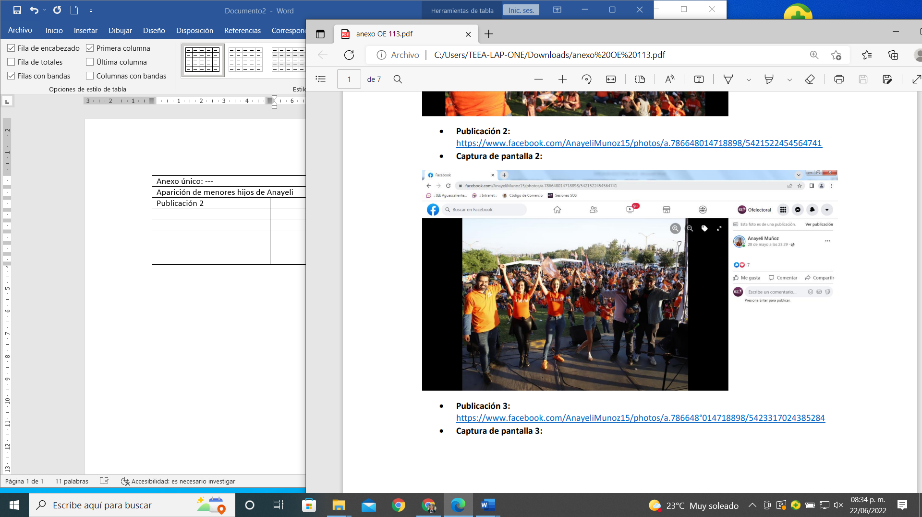 | 2 (dos)
3 | 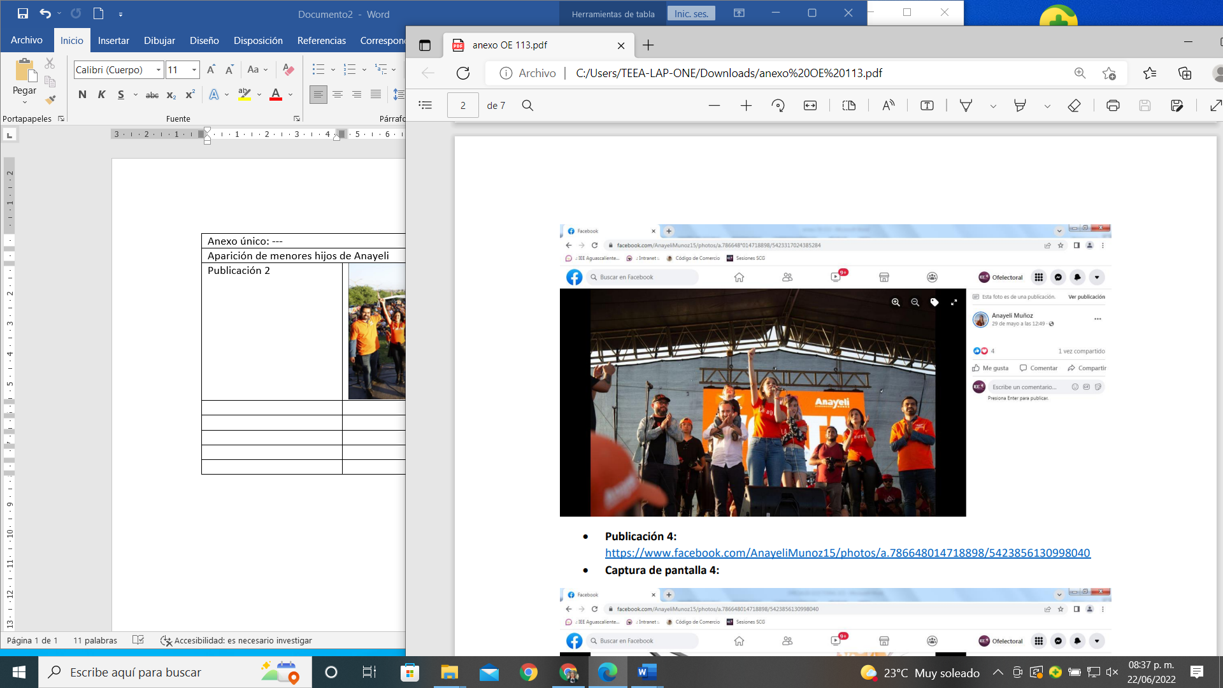 | 2 (dos); uno de ellos se trata del menor que aparece en la imagen 2
4 |  | 1 (uno)
5 |  | 1 (uno)
6 |  | 1 (uno)
7 | 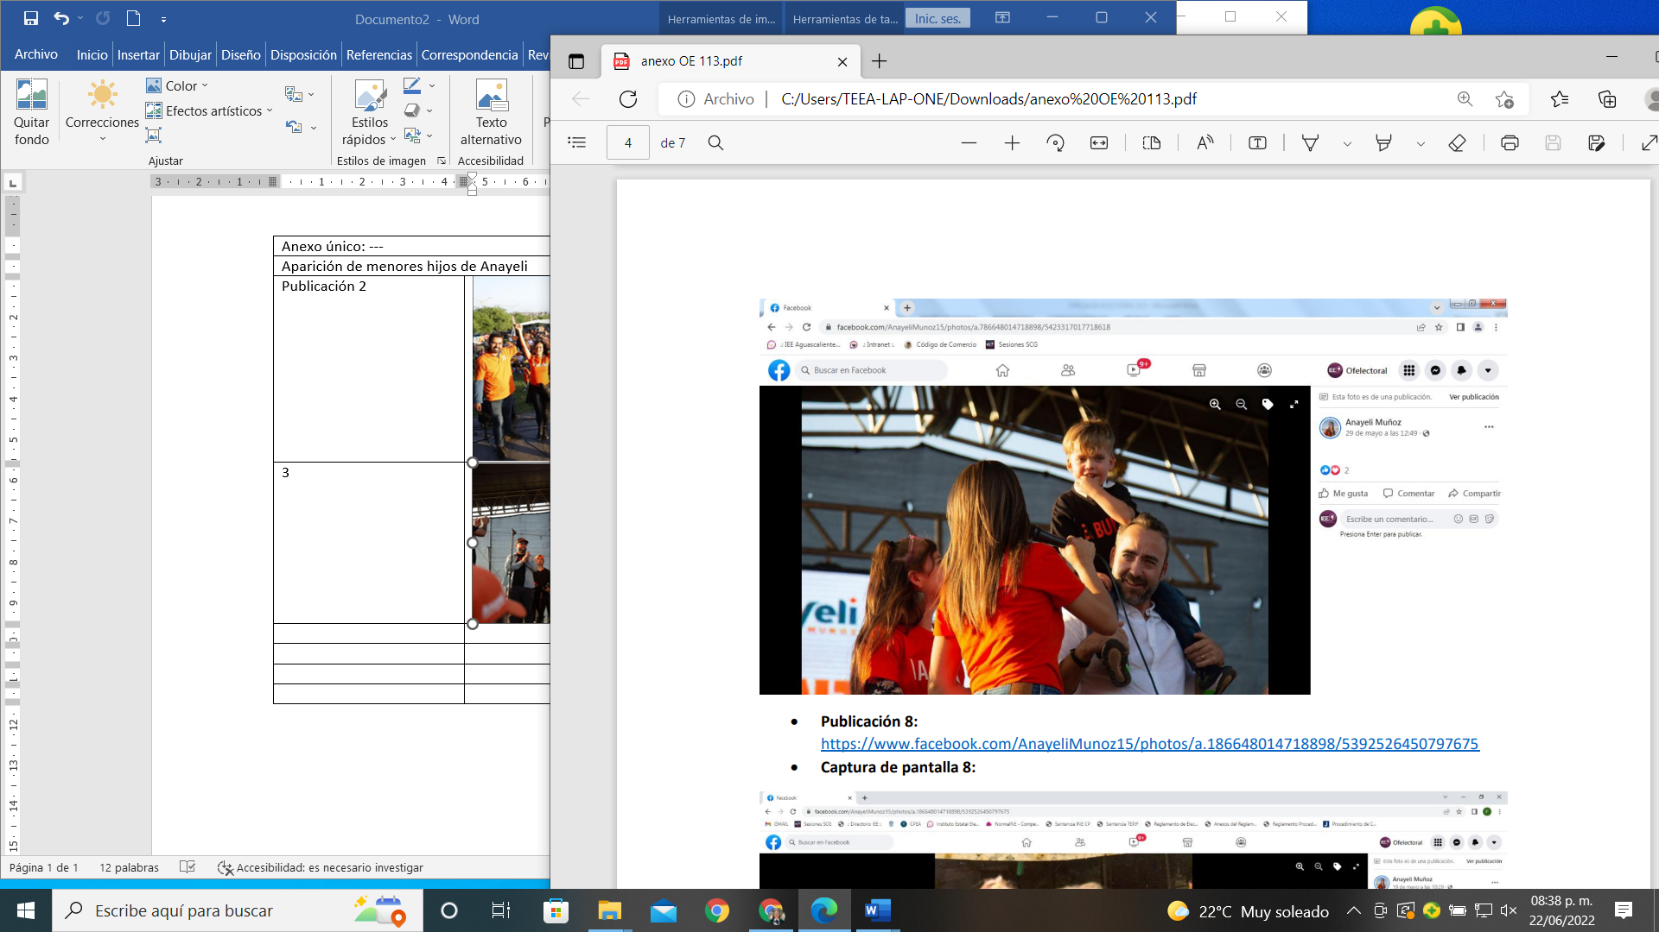 | 1 (uno); quien se trata del menor que aparece en la imagen 2
9 |  | 1 (uno)
10 | 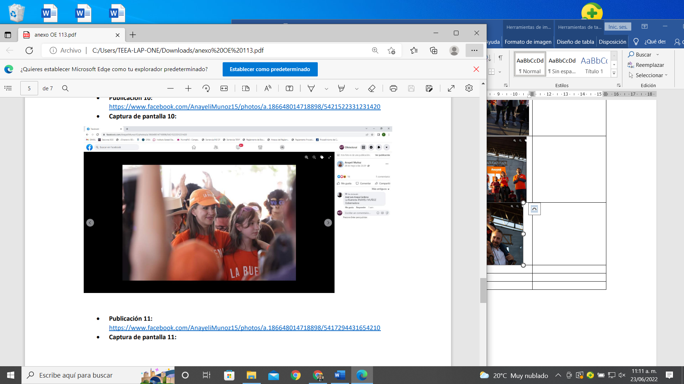 | 1 (uno); quien se trata de la menor que aparece en la imagen 3
Total: 10 (diez)
Inexistencia de la infracción
# | Imagen | Observaciones
8 | 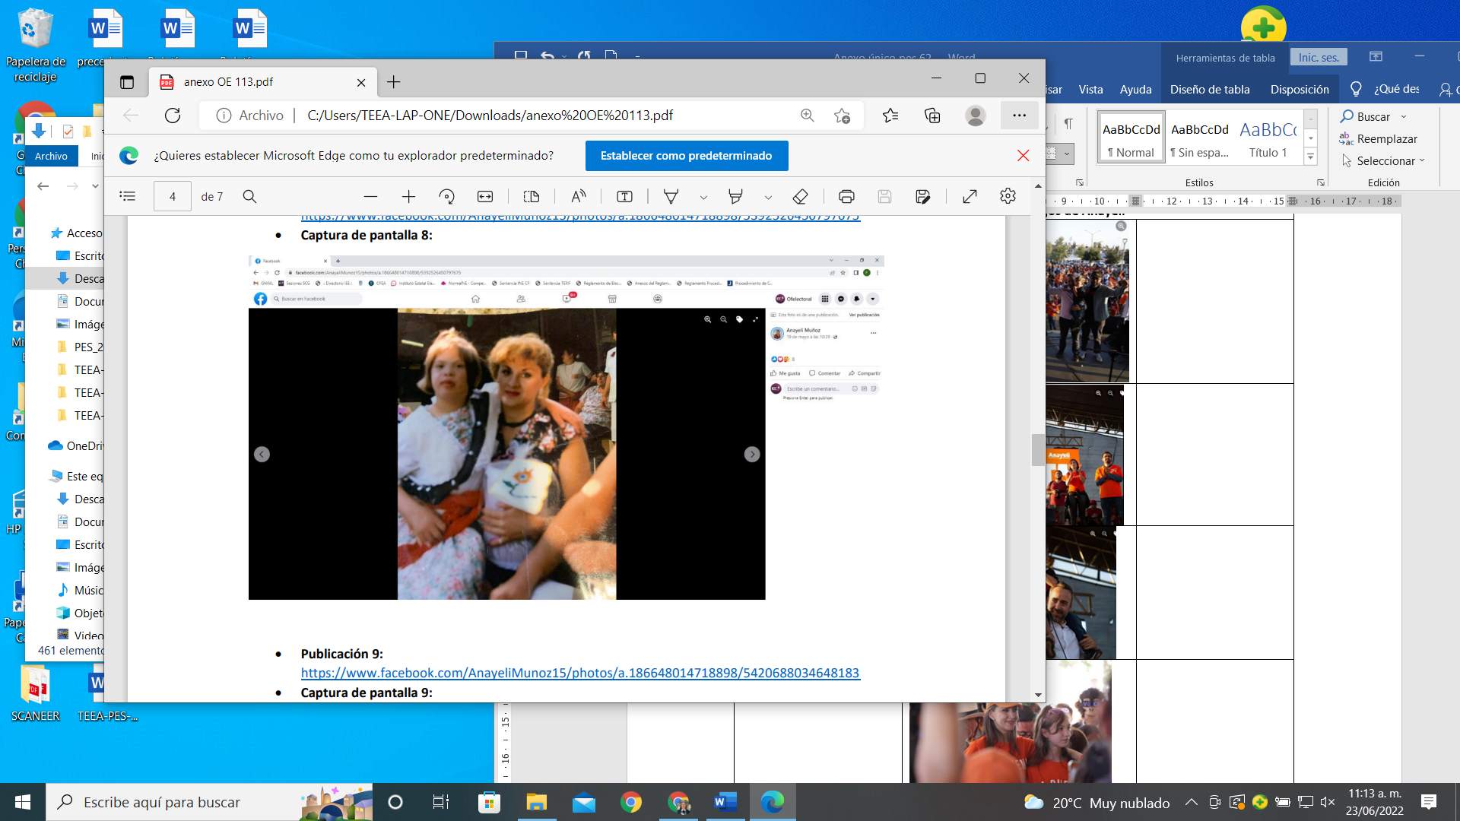 | No es propaganda electoral
11 | 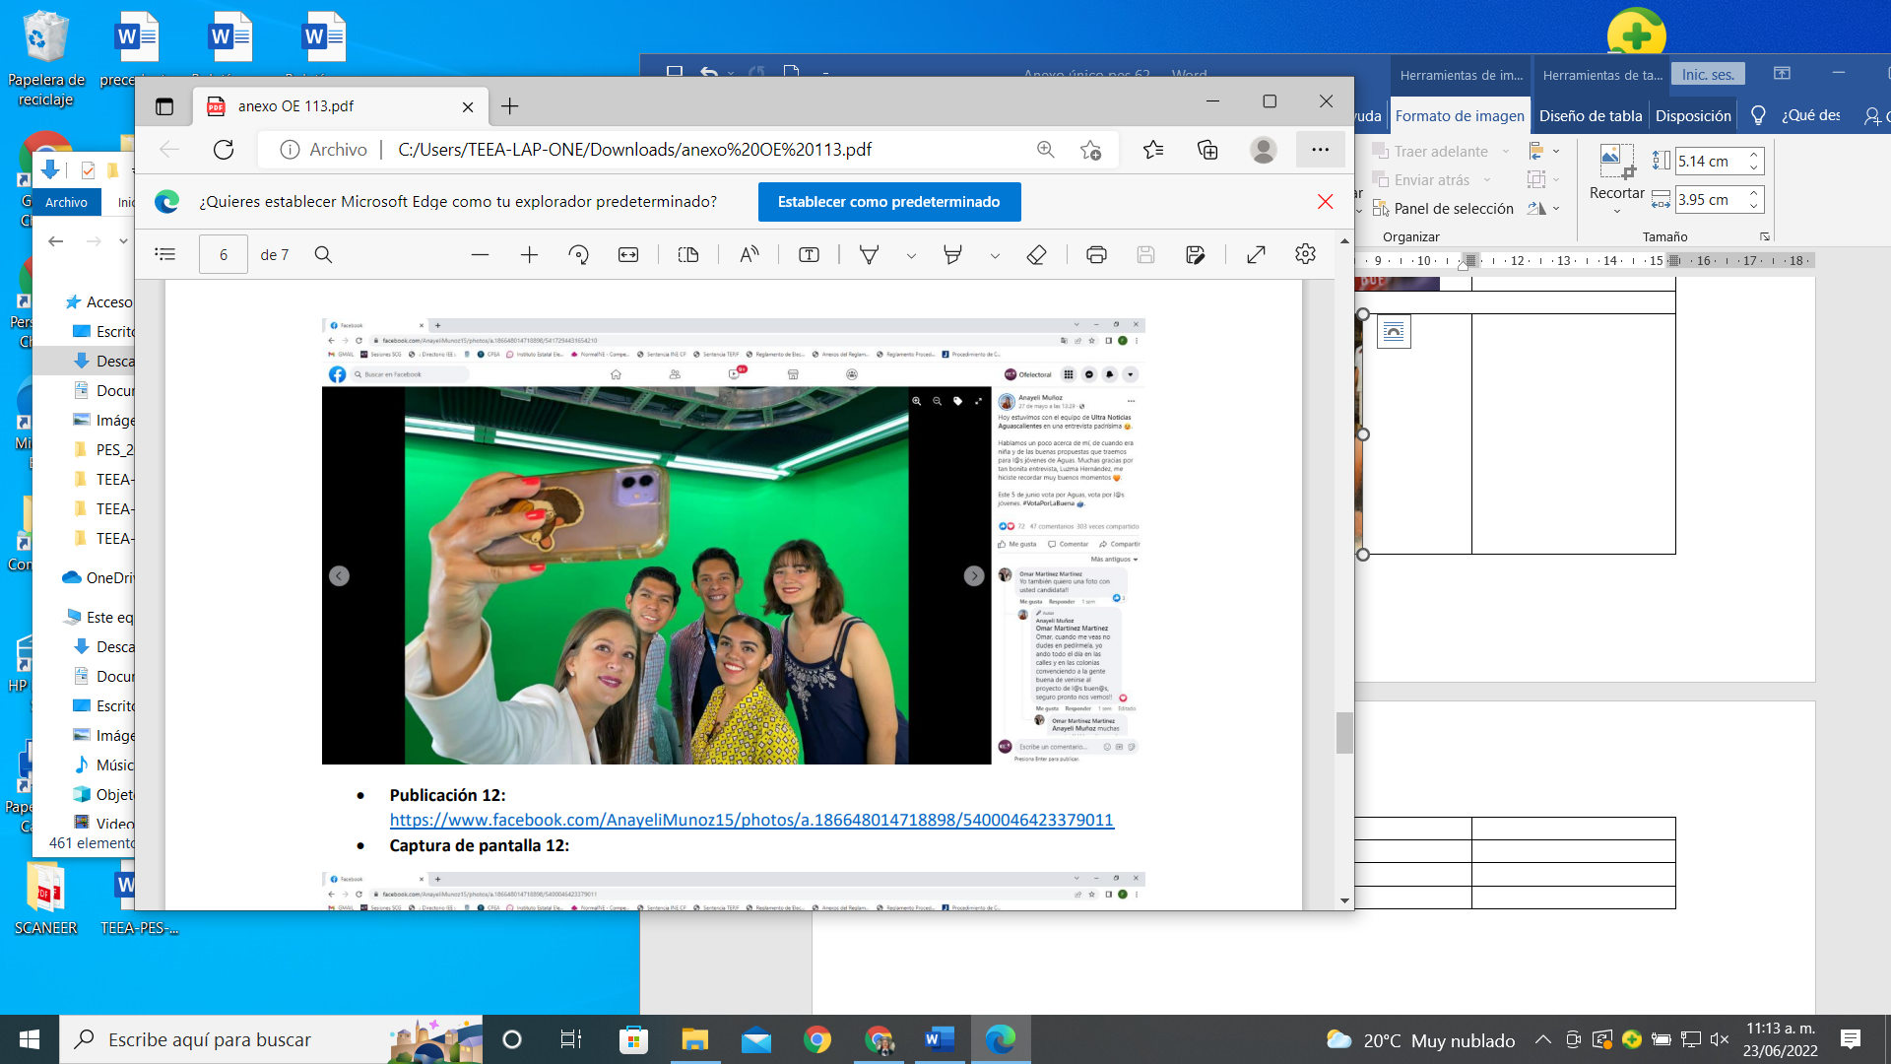 | Mayores de edad
12 | 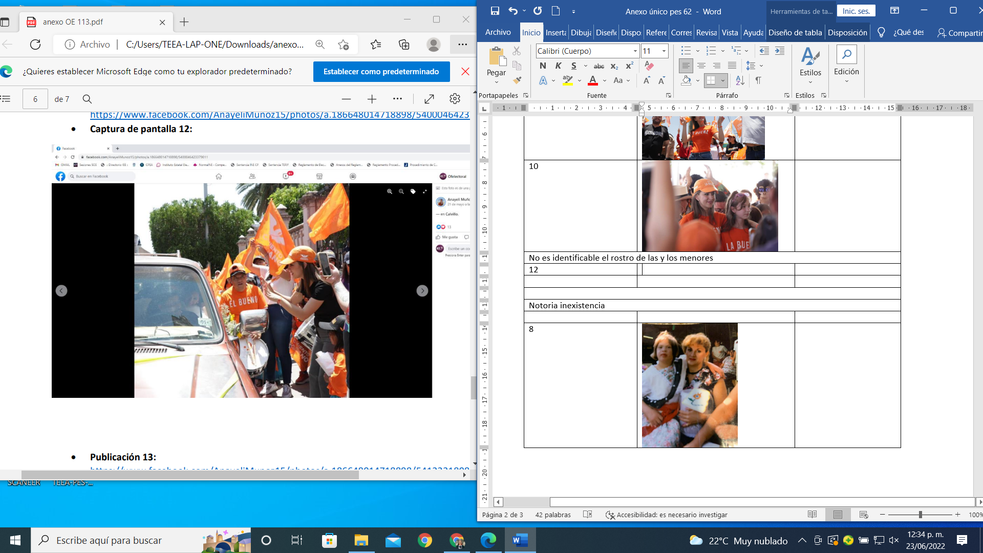 | No es identificable el rostro de menores
13 | 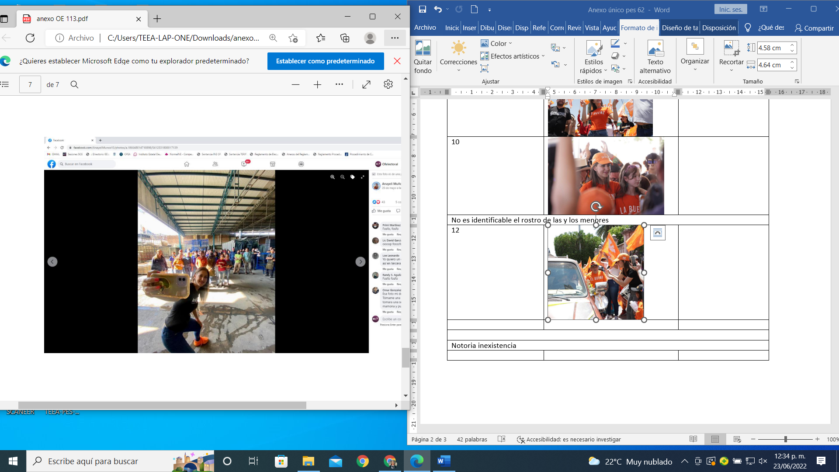 | Mayores de edad

Encargado de despacho de la secretaría de estudio de la ponencia II.
Todas las fechas corresponden al 2022, salvo precisión en contrario.
Precampaña: Del 2 de enero al 10 de febrero; Intercampaña: Del 11 de febrero al 2 de abril; Campaña: Del 3 de abril al 1 de junio; Veda Electoral: Tres días antes de la Jornada Electoral; Jornada Electoral: El 5 de junio.
Tal como se prevé en el artículo 274, fracción IV, del Código Electoral.
Artículo 270.- La denuncia deberá ser presentada ante la Secretaría Ejecutiva, para que ésta la examine junto con las pruebas aportadas. La denuncia será desechada de plano por la Secretaría Ejecutiva, sin prevención alguna, cuando: […] II. Los hechos denunciados no constituyan una violación en materia de propaganda político-electivo; III. El denunciante no aporte ni ofrezca prueba alguna de sus dichos; […] V. La denuncia sea evidentemente frívola. […]
- Documental privada: De acuerdo con el artículo 256, tercer párrafo, del Código Electoral; Las documentales privadas, técnicas, periciales, e instrumental de actuaciones, así como aquellas en las que un fedatario haga constar las declaraciones de alguna persona debidamente identificada, sólo harán prueba plena cuando a juicio del órgano competente para resolver, generen convicción sobre la veracidad de los hechos alegados, al concatenarse con los demás elementos que obren en el expediente, las afirmaciones de las partes, la verdad conocida y el recto raciocinio de la relación que guardan entre sí. - Documental pública: De conformidad con el artículo 256, segundo párrafo del Código Electoral; Las documentales públicas tendrán valor probatorio pleno, salvo prueba en contrario respecto de su autenticidad o de la veracidad de los hechos a que se refieran. - Técnica: Atendiendo a su naturaleza, acorde con el artículo 256, del Código Electoral; tienen el valor de indicio, que solo hará convicción plena y generará certeza sobre la veracidad de los hechos alegados, al concatenarse con los demás elementos que obren en el expediente, las afirmaciones de las partes, la verdad conocida y el recto raciocinio de la relación que guardan entre sí. - Presuncional e instrumental de actuaciones: En relación con las pruebas ofrecidas como presuncional e instrumental de actuaciones, vale decir que las que se actualicen pueden ser apreciadas por esta instancia, con independencia de que sean o no ofrecidas por las partes, conforme a lo dispuesto por el artículo 255, fracciones V y VI, del Código Electoral.
Artículo 3°.1. En todas las medidas concernientes a los niños -niñas- que tomen las instituciones públicas o privadas de bienestar social, los tribunales, las autoridades administrativas o los órganos legislativos, una consideración primordial a que se atenderá será el interés superior del niño.
Artículo 4°.- La mujer y el hombre son iguales ante la ley. Ésta protegerá la organización y el desarrollo de la familia. […] En todas las decisiones y actuaciones del Estado se velará y cumplirá con el principio del interés superior de la niñez, garantizando de manera plena sus derechos. Los niños y las niñas tienen derecho a la satisfacción de sus necesidades de alimentación, salud, educación y sano esparcimiento para su desarrollo integral. Este principio deberá guiar el diseño, ejecución, seguimiento y evaluación de las políticas públicas dirigidas a la niñez.
Suprema Corte de Justicia de la Nación.
Tesis aislada 2a. CXLI/2016 de la Segunda Sala de rubro: “DERECHOS DE LAS NIÑAS, NIÑOS Y ADOLESCENTES. EL INTERÉS SUPERIOR DEL MENOR SE ERIGE COMO LA CONSIDERACIÓN PRIMORDIAL QUE DEBE DE ATENDERSE EN CUALQUIER DECISIÓN QUE LES AFECTE.”, visible en la Gaceta del Semanario Judicial de la Federación, libro 38, año 2017, tomo I, página 792.
Ley de Protección de los Derechos de las Niñas, Niños y Adolescentes en el Estado de Aguascalientes.
Acuerdo número INE/CG481/2019.
El formato a que se refiere este punto fue publicado mediante el acuerdo INE/ACRT/08/2017 “Acuerdo del Comité de Radio y Televisión del Instituto Nacional Electoral por el que se aprueba el formato para recabar la opinión informada de las niñas, niños y adolescentes, en cumplimiento al mandato del Consejo General emitido mediante el acuerdo INE/CG20/2017”, aprobado el 27 de febrero de 2017.
Jurisprudencia 20/2019 de rubro: “PROPAGANDA POLÍTICA Y ELECTORAL. CUANDO APAREZCAN MENORES SIN EL CONSENTIMIENTO DE QUIEN EJERZA LA PATRIA POTESTAD O TUTELA, SE DEBE HACER IRRECONOCIBLE SU IMAGEN.”, visible en la Gaceta de Jurisprudencia y Tesis en materia electoral del Tribunal Electoral del Poder Judicial de la Federación, año 12, número 24, año 2019, páginas 30 y 31.
Artículo 2°. El presente Manual es de orden público y de observancia obligatoria en el Estado de Aguascalientes para los sujetos siguientes: […] III. Candidaturas; […] Artículo 3°. Los sujetos obligados deberán ajustar sus actos de propaganda político-electoral o mensajes a través de medios impresos, redes sociales, cualquier plataforma digital u otros en el uso de las tecnologías de la información y comunicaciones, en el caso de que aparezcan niñas, niños o adolescentes, a lo previsto en el presente Manual, durante el ejercicio de sus actividades ordinarias y durante procesos electorales como lo son actos políticos, actos de precampaña o campaña en el Estado de Aguascalientes, velando, en todos los casos por el interés superior de la niñez.
Similares consideraciones sostuvo la Sala Superior al resolver el asunto SUP-JE-71/2021.
Véase el asunto SUP-JE-200/2021 y SUP-JE-203 acumulados.
Artículo 16. [...] Los partidos políticos, precandidaturas, candidaturas, aspirantes a candidaturas independientes y, candidaturas independientes deberán entregar un tanto de los documentos a la Secretaría Ejecutiva del Instituto Estatal Electoral de Aguascalientes a más tardar dentro de los tres días posteriores a su fecha de emisión.
Véase las resoluciones SUP-JE-192/2021 y SUP-JE-196/2021 y acumulados.
Tesis: XXXIV/2004 de la Sala Superior: “PARTIDOS POLÍTICOS. SON IMPUTABLES POR LA CONDUCTA DE SUS MIEMBROS Y PERSONAS RELACIONADAS CON SUS ACTIVIDADES.”, visible en la Compilación Oficial de Jurisprudencia y Tesis Relevantes 1997-2005, del Tribunal Electoral del Poder Judicial de la Federación, páginas 754 a 756.
Artículo 242.- Constituyen infracciones de los partidos políticos al presente Código: […] I. El incumplimiento de las obligaciones señaladas en la LGPP, la LGIPE y en el Capítulo V del Título Tercero del Libro Primero de este Código;
Similar criterio sostuvo la Sala Regional Especializada al resolver el asunto SRE-PSD-130/2018.
Artículo 251.- Para la individualización de las sanciones a que se refiere este Libro, una vez acreditada plenamente la existencia de una infracción y su imputación, la autoridad electoral deberá tomar en cuenta las circunstancias que rodean la contravención de la norma administrativa, entre otras, las siguientes: I. La gravedad de la responsabilidad en que se incurra y la conveniencia de suprimir prácticas que infrinjan, en cualquier forma, las disposiciones de este Código, en atención al bien jurídico tutelado, o las que se dicten con base en él; II. Las circunstancias de modo, tiempo y lugar de la infracción; III. Las condiciones socioeconómicas del infractor; IV. Las condiciones externas y los medios de ejecución; V. La reincidencia en el incumplimiento de obligaciones, y VI. En su caso, el monto del beneficio, lucro, daño o perjuicio derivado del incumplimiento de obligaciones.
Similar criterio sostuvo la Sala Regional Especializada al resolver el asunto SER-PSD-010/2021.
ARTÍCULO 244.- Constituyen infracciones de los aspirantes, precandidatos, candidatos o candidatos independientes a cargos de elección popular, al presente Código: [...] Las infracciones referidas en el párrafo anterior se sancionarán, según la gravedad, de la siguiente manera: [...] III. Las señaladas en las fracciones IV, V y X del párrafo anterior, con multa de veinte hasta cinco mil veces el valor diario de la Unidad de Medida y Actualización; [...]
Artículo 22. Quedan prohibidas las penas de muerte, de mutilación, de infamia, la marca, los azotes, los palos, el tormento de cualquier especie, la multa excesiva, la confiscación de bienes y cualesquiera otras penas inusitadas y trascendentales. Toda pena deberá ser proporcional al delito que sancione y al bien jurídico afectado.
Jurisprudencia 1a./J. 157/2005 de la Primera Sala, de rubro: “INDIVIDUALIZACIÓN DE LA PENA. DEBE SER CONGRUENTE CON EL GRADO DE CULPABILIDAD ATRIBUIDO AL INCULPADO, PUDIENDO EL JUZGADOR ACREDITAR DICHO EXTREMO A TRAVÉS DE CUALQUIER MÉTODO QUE RESULTE IDÓNEO PARA ELLO.”, visible en el Semanario Judicial de la Federación y su Gaceta, tomo XXIII, año 2006, página 347.
Artículo 251.- Para la individualización de las sanciones a que se refiere este Libro, una vez acreditada plenamente la existencia de una infracción y su imputación, la autoridad electoral deberá tomar en cuenta las circunstancias que rodean la contravención de la norma administrativa, entre otras, las siguientes: [...] Las multas impuestas por el Tribunal que hayan quedado firmes deberán ser pagadas en la Dirección Administrativa del Instituto; si el infractor no cumple con su obligación, el Instituto dará vista a las autoridades hacendarias a efecto de que procedan a su cobro conforme a la legislación aplicable. [...]

